|  |  |  |
| --- | --- | --- |
|  | **الإدارة العامة للأمن الوطني**  **الشرطة العلمية والفنية**  **المختبر الوطني للشرطة الفنية والعلمية** | **C:\Users\HP\AppData\Local\Microsoft\Windows\INetCache\Content.MSO\406A02BA.tmp** |

**التقرير رقم:88**

**المصلحة المستفيدة: مفوضية تيارت 2**

**القضية رقم:81-23**

**نوع القضية: سرقة مع الكسر**

**مكان وقوع الجريمة: تيارت**

**تاريخ تدخل تقني مسرح الجريمة92/05/2023**

**المصلحة المستفيدة: تيارت 2**

**المرجع: اتصال من المفوض**

**رقم القضية لدى المفوضية :2831**

**وصف العينات:**

**وصف العينات المأخوذة من مسرح الجريمة:**

|  |  |
| --- | --- |
| وصف العينات | رقم العينة |
| مسحة على لوكة النافذة | 23-1.81 |
| مسحة على لنافذة | 23-2.81 |

**عينات المقارنة:**

|  |  |  |
| --- | --- | --- |
|  | وصف العينات | رقم العينة |
| مشتبه به | عثمان بنيجارة( 1981 تيارت) | 23-3.81 |
| صاحبة المنزل | اغلانة بنيجارة( 1984 ودان) | 23-4.81 |

**هدف الخبرة:**

تحليل العينات المأخوذة من مسرح الجريمة ومقارنتها مع عينة المشتبه به المحتمل.

**طريقة التحليل:**

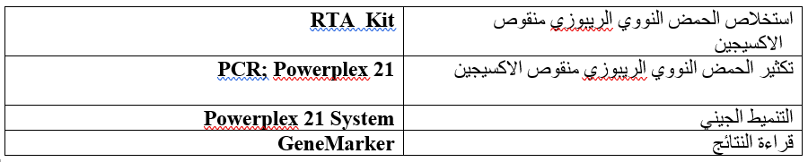

**النتائج**

|  |  |  |  |  |
| --- | --- | --- | --- | --- |
| Allèle\Echantillon | **1-81-23** | **2-81-23** | **IND3-81-23** | **IND4.81-23** |
| **Amel** | **Xy** | **Xy** | **XY** | **X** |
| **D3S1358** | 14**,15,16** | 14,15**,16** | **16** | **15.3,16** |
| **D1S1656** | 12**,14,**15,16**,17.3,**18.3 | **10,14** | **15,17.3** | **10,14** |
| **D6S1043** | **11,12** | **11,12** | **16,18** | **11,12** |
| **D13S317** | 6**,11,**12,13 | 8**,11,13** | **12,14** | **11,13** |
| **Penta E** | 7**,8,11,**13,16,19 | **7**,8**,11** | **8** | **7,11** |
| **D16S539** | 10**,11,**14 | **11,12,**13 | **12,13** | **12,14** |
| **D18S51** | **12,**13**,16** | 11.2**,12** | **12,13** | **12** |
| **D2S1338** | **16,**17**,20** | **17,25** | **21,25** | **17,25** |
| **DSF1PO** | **5,**7,9,10**,11,12** | **10,**11 | **10,11** | **10,11** |
| **Penta D** | **3.2,8,9,10,11,14** | **9,10** | **10,11** | **9,10** |
| **THO1** | **6**,9 | **6,**9 | **6,9** | **6,9** |
| **VWA** | **15,17** | **15,17** | **14** | **15,17** |
| **D21S11** | **28,29** | **28,29** | **31,35** | **28,29,30.3** |
| **D7S820** | 7,9**,10,11** | **10,11** | **9,11** | **10,11** |
| **D55818** | 6,7**,8,**12,15,18,19 | **8,**12 | **11,12** | **8,9,10,12** |
| **TPOX** | **8,**9**,10** | 8**,10,11** | **10,11** | **10,11** |
| **D8S1179** | 10**,13**,14**,15** | 13**,14,15** | **11,13** | **14,15** |
| **D12S391** | **18,19** | **18** | **19,23** | **18** |
| **D19S433** | **13,14** | **13,14** | **13,14** | **13,14** |
| **FGA** | **20** | **20** | **19,21** | **20,26** |

**الخلاصة**:

**الخلاصة**:

لالل

**⁃ العينات المأخوذة من مسرح الجريمة تحتوي على خليط من بصمتين وراثيتين، واحدة تعود للمدعوة اغلانة بنيجارة والأخرى لمجهول.**

**⁃ لم تظهر البصمة الوراثية للمدعو عثمان بنيجارة في العينات المأخوذة من مسرح الجريمة.**

**ملاحظة هامة:**

لالل

لا توجد حتى الآن قاعدة بيانات لدى المصلحة للمقارنة مع الآثار المرفوعة.

سيحتفظ مختبر الشرطة الفنية والعلمية بكل البيانات المتعلقة بالقضية حتى وجود مشتبه به.

**فريق البيولوجيين بالمختبر الوطني للشرطة الفنية والعلمية:**

مهندس ضابط شرطة/ مريم الوافي –

مهندس ضابط شرطة/ رقية سلمان